Teoría de Control

# Proyecto

Sistema de refrigeración para procesador mediante cooler

**Integrantes**

Boglioli, Alan ([alan.boglioli@gmail.com](mailto:alan.boglioli@gmail.com))

Pringles, Juan Manuel ([juanma.pringles@gmail.com](mailto:juanma.pringles@gmail.com))

Introducción

El sistema propuesto es un sistema de refrigeración controlada compuesto por un procesador, núcleo encargado de recibir instrucciones de un sistema operativo o aplicación y ejecutarlas, y un *cooler* o ventilador, encargado de actuar de acuerdo a la temperatura del procesador para enfriarlo.

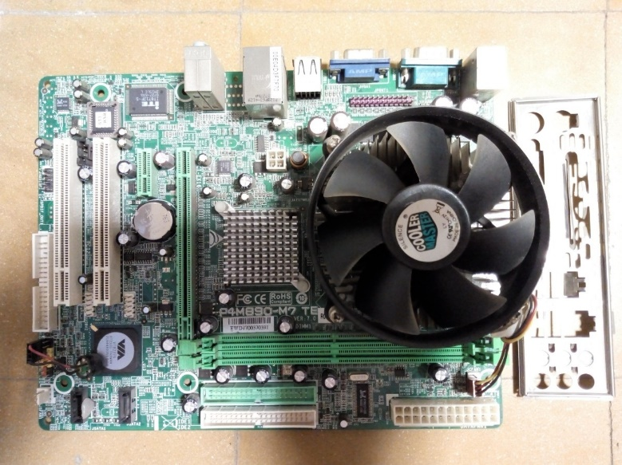La placa madre, quien da soporte a este sistema e interconecta el procesador con otros componentes (memoria, disco, étc.) posee sensores encargados de detectar la temperatura del procesador.

El cooler conectado a la misma recibe más o menos potencia según sea el caso para aumentar o disminuir su velocidad, medida en revoluciones por minutos, y así enfriar o reducir la temperatura del procesador.

Se ha considerado un procesador **Intel i7 7700** y un cooler de stock que viene en conjunto con estos procesadores y la placa madre (se considera Cooler Master como referencia).

El procesador puede trabajar sin inconvenientes entre las temperaturas mínimas y máximas recomendadas por el fabricante. Estas abarcan desde los 35ºC hasta los 80ºC. Algo importante a tener en cuenta es que a partir de los 80ºC, y hasta los 120ºC, el procesador cuenta con tecnología que permite el **Thermal Throttling**. Esto es, disminuye su capacidad de procesamiento, permitiendo menos tareas o instrucciones por segundo, para asegurarse de no sobrecalentarse. Si la temperatura excede los 80ºC es sinónimo de que hay alguna falla a nivel de hardware, ya sea que el cooler no esté funcionando correctamente o la pasta térmica del procesador.

Para este proyecto se ha tenido en cuenta esta técnica de *Thermal Throttling*, y esto se traduce que a mayor temperatura en el procesador menos se incrementará la misma con el paso del tiempo.

Un cooler de fábrica, por lo general, soporta rangos de velocidades desde 600 RPM a 1600 RPM. Este rango es el que se ha considerado para las simulaciones. Coolers modernos permiten incluso una menor velocidad mínima gracias a las tecnologías incorporadas en los mismos procesador, sin embargo, la velocidad máxima es difícil de incrementar.

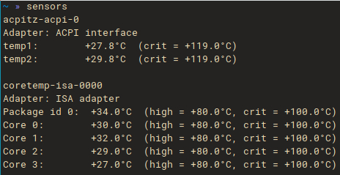Aquí se observa que un procesador como el descripto anteriormente mantiene su temperatura en 30ºC mientras se encuentra desocupado.

Las notebooks soportan aún un mayor rango de temperaturas, por esto mismo se ha mantenido la temperatura máxima como 80ºC en lugar de una temperatura menor.

## Matlab

Se utiliza Matlab para realizar los cálculos y simulaciones que siguen a continuación. En este informe se han realizado manualmente, sin embargo, en el script adjunto de Matlab y el archivo de Simulink se han realizado haciendo uso de las funciones que estas herramientas proveen. También se provee un mecanismo para cambiar algunos coeficientes para analizar cómo se comporta el sistema frente a esto.

Planteo del modelo

El objetivo es controlar la temperatura del procesador al incrementar la velocidad del cooler. Y el objetivo del trabajo es simular cómo cada una de estas variables responde a distintos escenarios.

Como se mencionó, se considera que el rango de temperatura del procesador será de 30ºC a 80ºC. La velocidad del ventilador variará entre 600 RPM y 1600 RPM.

# Descripción de variables y parámetros

## Variables de estado

**X1(t)**: Temperatura del procesador en un tiempo determinado. Está en el rango [Tmin, Tmax]. Medida en grados Celsius [ºC].

**X2(t)**: Velocidad del cooler. Incrementada a partir de proveerle potencia al mismo. Proporcional a la temperatura interna del procesador. Está en el rango [Vmin, Vmax].

## Variables internas

Temperatura del procesador y velocidad del cooler.

## Variables externas

**Tam**: Temperatura externa o ambiente. Depende de la ubicación del sistema procesador-cooler. Medida en grados Celsius [ºC].

## Parámetros

**Tmin**: Temperatura mínima aceptable a la que puede trabajar el procesador. Medida en grados Celsius [ºC].

**Tmax**: Temperatura máxima aceptable a la que puede trabajar el procesador. Medida en grados Celsius [ºC].

**Vmin**: Velocidad mínima del cooler. Medida en revoluciones por minuto [RPM].

**Vmax**: Velocidad máxima del cooler. Medida en revoluciones por minuto [RPM].

## Salida del sistema

**Y(t)**: Temperatura del procesador en el instante t. Igual a x1(t). Esta debe variar en un rango determinado, desde los 30ºC a 80ºC para asegurar el funcionamiento normal del sistema.

La única variable externa es la entrada u(t) correspondiente a la temperatura externa o de ambiente.

No hay perturbaciones que puedan afectar al sistema, se considera este como ideal. No se consideran posibles fallas eléctricas sobre el mismo.

El cooler funciona en un rango de velocidades de 600 RPM a 1600 RPM en condiciones normales. Sin embargo, tanto la temperatura del procesador como la velocidad a la que esté trabajando el cooler admiten valores mínimos de 0, pudiendo funcionar ambos correctamente.

# Sistema de Ecuaciones que describen el problema

En primer lugar, se considera los siguientes parámetros:

* Tmin = 30; Tmax = 80; Trango = Tmax - Tmin;
* Vmin = 600; Vmax = 1600; Vrango = Vmax - Vmin;
* Cdt = -0.2;
* Cct = -0.6*Trango/Vrango; % [ºC/RPM]
* Cvc = Vrango/Trango ; % [RPM/ºC]
* Cdv = -2.1;

**Cdt** es una constante de disminución de la temperatura, determina que a medida que aumenta la temperatura del procesador, menor será su incremento en el tiempo al aplicar *Thermal Throttling*. **Cdv** es una constante de disminución de velocidad del cooler, es decir, a medida que aumenten estas revoluciones el incremento será menor con el tiempo.

El rango en que variará la temperatura será de 50ºC (Trango = Tmax – Tmin = 80ºC – 30ºC) y la velocidad del cooler variará en 1000 RPM (Vrango = Vmax – Vmin = 1600 RPM – 600 RPM). Es decir, la temperatura debe disminuir a razón de 0.05 ºC por RPM (Trango/Vrango) y se deben aumentar 20 RPM por ºC (Vrango/Trango). Sin embargo, la disminución de la temperatura no responde idealmente al aumento de la velocidad del cooler, por esto mismo sólo se considera que reponde en un factor de 0.6. Por esto último, **Cct** (constante de control de temperatura, reacción de la temperatura al aumento de velocidad del cooler en 1 RPM) es de -0.6*0.05 y **Cvc** (constante de velocidad del cooler) es 1000/50 ya que no se ve afectada por la temperatura, simplemente reacciona a su incremento.

Así tenemos que: **Cct** = -0.03 [ºC/RPM] y **Cvc** = 20 [RPM/ºC]

La temperatura tenderá a disminuir en un factor de 0.03 ºC por RPM del cooler. Y la velocidad del cooler tenderá a aumentar 20 RPM por ºC del procesador.

La temperatura ambiental o exterior solamente influye en un factor de 0.5 sobre el sistema. Esta generalmente se mantiene constante por lo que no induce a cambios bruscos sobre la temperatura del procesador. Sólo influye sobre x1(t), la temperatura del procesador.

Como se mencionó, la salida del sistema será la temperatura del procesador, es decir, x1(t).

Entonces, de forma general, obtenemos:

Reemplazando las constantes y la salida que esperamos, obtenemos que:

## Representación matricial

Las ecuaciones de estado, que representan el estado interno del sistema, podemos representarlas de forma general como:

Y, particularmente, incluyendo la salida del sistema y las constantes, como:

Con:

En consecuencia, las matrices A, B y C quedan:

# Función de transferencia

Se sabe que: , para obtener la función de transferencia (representación externa) a partir de la representación interna o ecuaciones del espacio de estado, con condiciones iniciales nulas.

Entonces:

Así, la **función de transferencia** de este modelo es:

Sus polos son: s1 = -1.7 y s2 = -0.6.

Para denotar mejor los polos, se puede representar como:

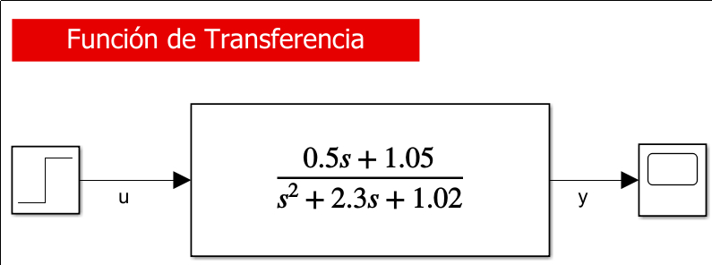

# Representación del sistema en las Formas Canónicas

## Forma Canónica Controlable

Con:

## Forma Canónica Observable

La matriz dinámica A de la FCO será la transpuesta de la matriz dinámica de la FCC. Al igual, la matriz de control de la FCC será la transpuesta de la matriz de salida de la FCO, y la matriz de salida de la FCC será la transpuesta de la matriz de control de la FCO, y viceversa.

Con:

## Forma Canónica Diagonal

Los polos de la función de transferencia compondrán la matriz dinámica A, y C se resuelve por fracciones parciales.

Si s=-1.7:

Si s=-0.6:

Quedando así:

Con:

# Diagrama de bloques del sistema

Con las siguientes formas canónicas y la función de transferencia se realizaron simulaciones en Simulink. Ver el archivo adjunto.

## Forma Canónica de Control

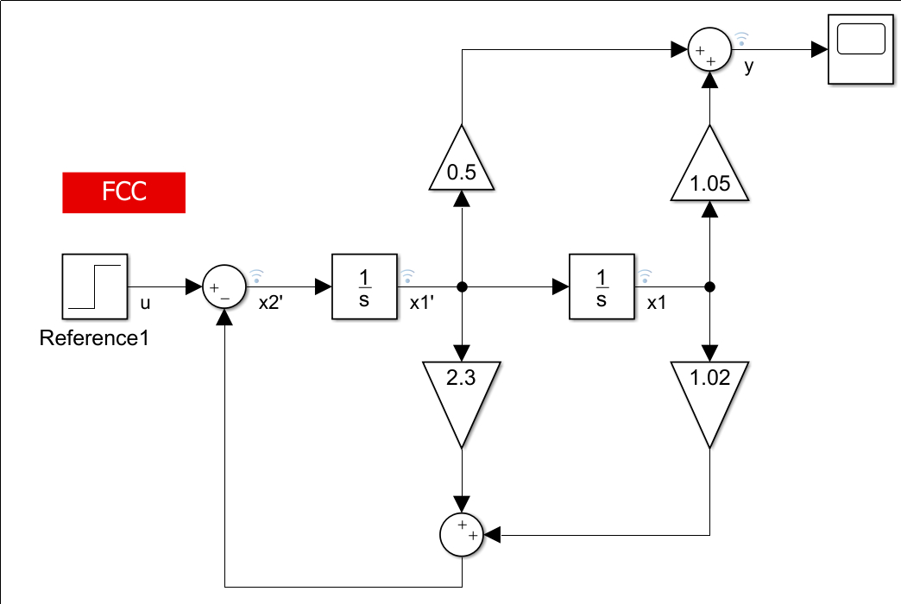

## Forma Canónica Observable

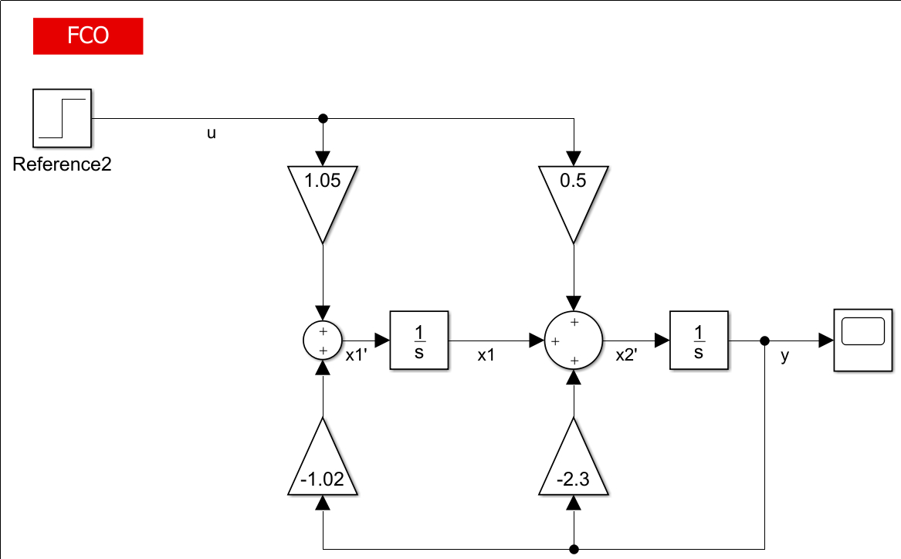

## Forma Canónica Diagonal

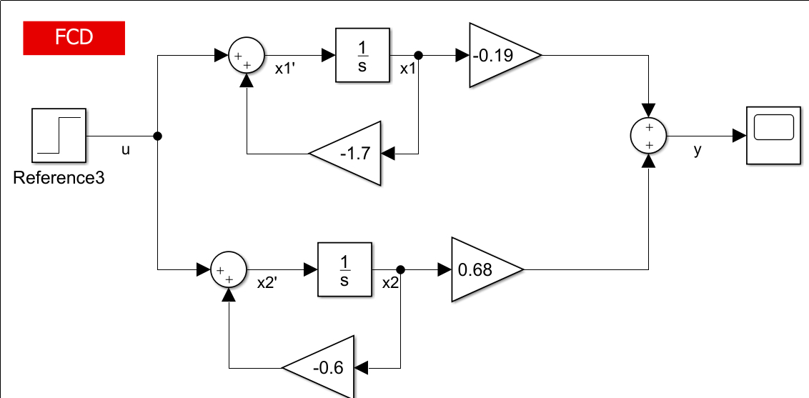

# Simulaciones

Se realizaron simulaciones con condiciones iniciales. En el siguiente ejemplo se consideró una temperatura inicial del procesador de 75ºC, cercana a la crítica. La gráfica de la temperatura de este nos muestra que decae y es establece en 0 a los 10 segundos. Este gráfico corresponde a la salida de nuestro sistema: x1(t).

Esto significa que el cooler tuvo que actuar aumentando su velocidad (RPM). Más abajo se encuentra su gráfica también. En este caso se consideró como salida del sistema x2(t), es decir, las RPM del cooler.

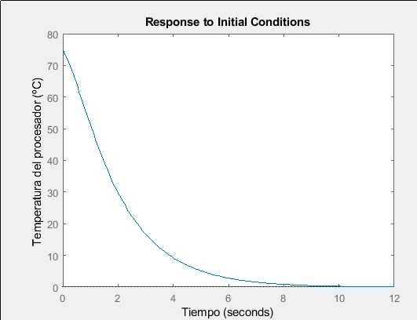

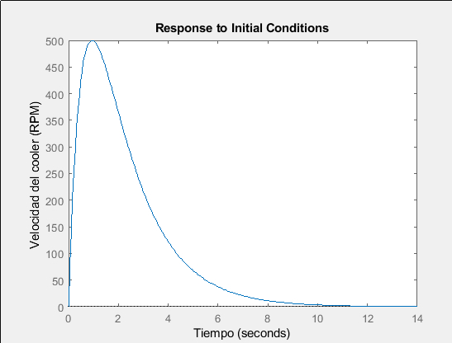

Se realizó, también, la simulación con la función escalón con una amplitud de 30 ºC, para simular el caso en que la temperatura aumente mientras el sistema procesador-cooler este ocioso.

Se puede observar que se estabiliza en 31 ºC a los 10 segundos, gracias a la acción y control del cooler.

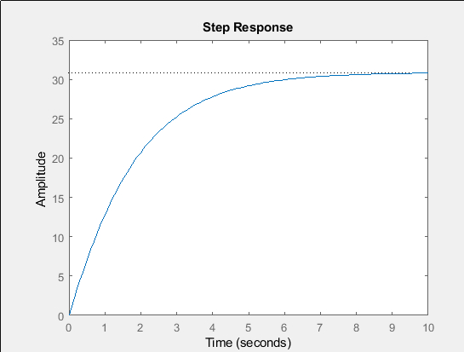

La simulación anterior también se realizó en Simulink con la función escalón unitario. Arrojó el mismo resultado. Y en el próximo apartado se realizó una simulación similar con Vensim.

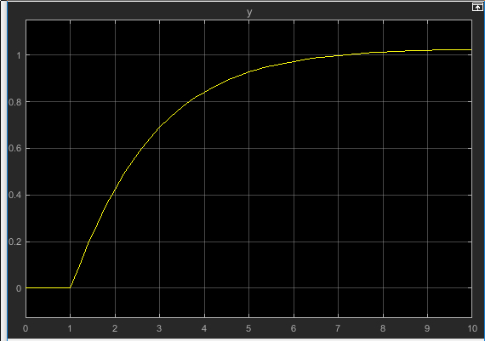

# Diagrama de Forrester y simulación en Vensim

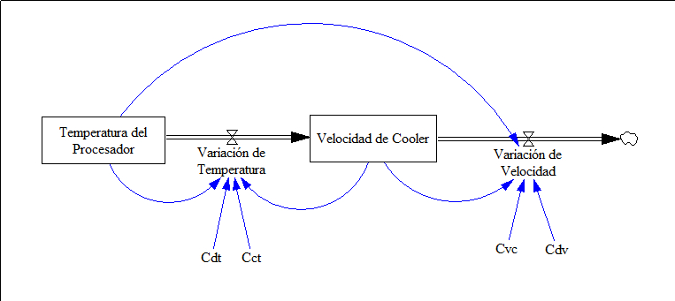

Como se aprecia en el diagrama de Forrester, disponemos de dos variables de nivel: Temperatura del Procesador (X1) y Velocidad del Cooler (X2). Y dos variables de flujo: Variación de Temperatura y Variación de Velocidad. Sobre Temperatura del Procesador solamente incide Variación de Temperatura con las respectivas constantes (mencionadas al comienzo del informe). De esta forma la Temperatura del Procesador tiende a disminuir una vez la velocidad del cooler aumenta, es decir, como ya se indicó, la velocidad del cooler reacciona al aumento de la temperatura.

En cambio, la Velocidad del Cooler aumenta de acuerdo a la Variación de la Temperatura, a la vez que disminuye al disminuir la misma y en un factor límite de velocidad.

Las simulaciones de realizaron en Vensim, considerando el segundo como unidad de tiempo, integrando en saltos de 0.05 segundos para mayor precisión.

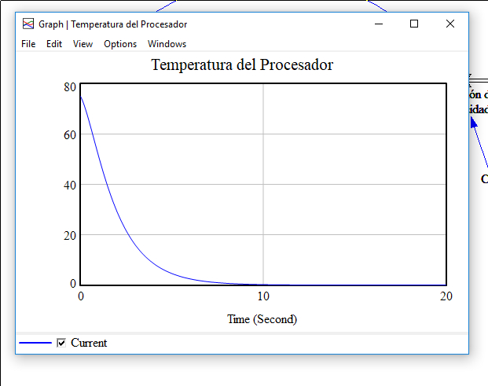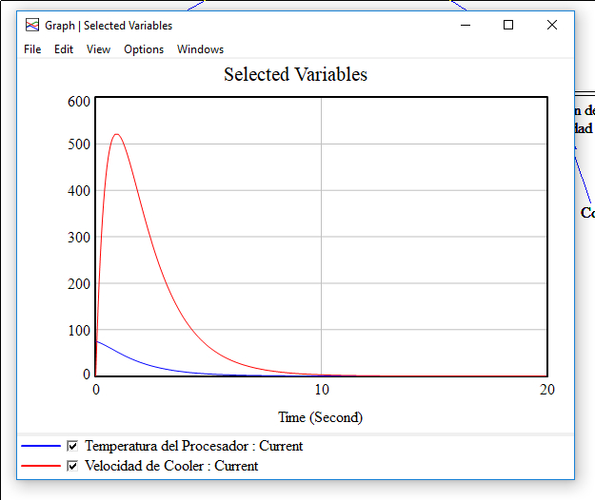

En la imagen anterior se aprecia cómo la Velocidad del Cooler reacciona al aumento de la temperatura, haciendo que esta disminuya. Llega a un máximo y luego también comienza a disminuir ya que su control o acción deja de ser necesaria.

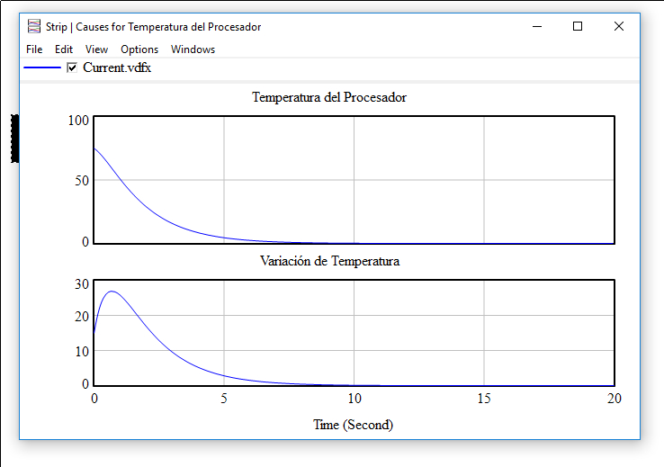

La Variación de la Temperatura se comporta de forma similar a la Velocidad del Cooler, ya que el incremento de temperatura se da hasta que, de forma tardía, el cooler reacciona.

Aproximadamente al segundo, el incremento de temperatura deja de volverse cada vez más positivo y comienza a descender hasta llegar a 0º C.

El gráfico que se encuentra a continuación es el más interesante. La Velocidad del Cooler y la Variación de la Temperatura se comportan similarmente, llegando a un máximo y luego comienzan ambos a disminuir. La Variación de la Velocidad indica que se realiza un incremento repentino y tardío, reaccionando al aumento de la Temperatura del Procesador, en la velocidad del cooler. Y regresa a 0, luego de realizar su cometido: reducir la temperatura a 0.

Por tardío nos referimos a que el cooler se encontraba en 0 RPM cuando el procesador obtuvo una temperatura repentina de 75 ºC. Debido a esto, el cooler tuvo que elevar su temperatura llegando a un pico de más de 500 RPM mientras enfriaba al procesador. Luego de actuar, comenzó a disminuir sus RPM al mismo tiempo que continuaba refrigerando, hasta que ambos componentes llegan a 0 ºC y 0 RPM, respectivamente.

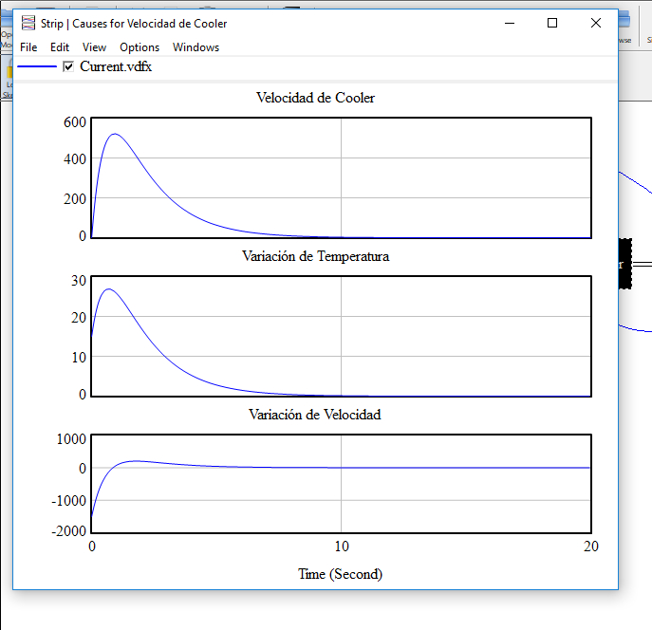

En todos los caos, tanto al temperatura como la velocidad del cooler, y sus variaciones, tienden a 0 cuando el tiempo tiende a infinito.

# Clasificación respecto a analicidad y continuidad

La función de transferencia es continua y analítica, excepto en sus polos.

Es continua ya que cualquier punto x próximo a otro punto a, tiene aplicación f(x) próxima a f(a). Si se toma cualquier punto z = z0: f(z0) estará definida en z0 y

Esto es, es continua en todos los puntos z0 y en puntos próximos a z0 toma valores próximos a f(z0). Por supuesto, exceptuando sus dos polos.

A su vez, es analítica debido a que, en primer lugar, es diferenciable en cualquier punto a y en cualquier disco abierto centrado en a, en el plano complejo. Nuevamente, exceptuando sus polos.

Tomando cualquier punto, se puede comprobar que es derivable en dicho punto, y existe el límite:

# Clasificación del sistema

El sistema es un sistema **SISO** (Single Input – Single Output), lo que significa que recibe una entrada y provee una salida.

Ya que la salida y(t) del sistema es x1(t):

El sistema puede clasificarse, según diversos criterios, en:

**Lineal**: porque la entrada multiplicada por un escalar produce una salida multiplicada por el mismo escalar. Las variables están multiplicadas por coeficientes constantes y sumadas entre sí. Además, cumple con:

Homogeneidad:

Superposición:

**Invariante en el tiempo**: los coeficientes no varían en el tiempo.

**Causa**l: porque la temperatura de salida de nuestro sistema no depende de valores futuros de la entrada para determinar la salida.

Como vemos en , la salida sólo dependen del tiempo y del estado interno, pero no de valores futuros.

Además, como se puede apreciar en la función de transferencia, el orden de la entrada es menor que el orden de la salida. Es decir, el grado del denominador es mayor que el grado del numerador.

**Estable**: porque para una entrada acotada produce una salida acotada. Se verá en la siguiente sección en detalle y utilizando distintas técnicas.

**Inversible**: se puede obtener la entrada a partir de la salida.

**Sin memoria**: el valor de la salida no depende de valores de entradas en instantes anteriores de tiempo.

Solución del Modelo

# Función de Transferencia

A partir de la función de transferencia ya obtenida:

Podemos establecer que tiene como:

**Cero**:

**Polos**:

El sistema es de **Tipo 0**, ya que no posee ningún polo en el origen, o, expresado de otra forma, s = 0 no es un cero del denominador de la función de transferencia.

# Cálculo de transformada de Laplace para el sistema continuo

Para propósitos del cálculo y análisis del comportamiento se ignora u(t) como entrada. De esta forma, al encontrar la solución del sistema, a partir de la representación interna, podremos aplicar antes valores iniciales para obtener una solución válida. Así, ignorando la entrada, podemos obtener una solución para el sistema en determinadas condiciones iniciales.

Partimos de la representación del sistema en la siguiente forma, y aplicamos Laplace:

Y utilizando el sistema en su representación interna con variables de estado, pero ignorando u(t):

Calculamos :

Será necesario aplicar fracciones parciales. De forma general, si utilizamos N(s) representando el numerador de cada una de las fracciones dentro de la matriz (el único elemento que cambia):

Sólo nos queda reemplazar N(s) por cada uno de los numeradores para encontrar las fracciones parciales y poder aplicar la transformada inversa de Laplace.

Para **(1)**:

Para **(2)**:

Para **(3)**:

Para **(4)**:

Ya podemos escribir:

A partir de aquí vamos a considerar , es decir, la temperatura del procesador (x1(0)) comienza en 75 ºC, y la velocidad del cooler se encuentra en 0 RPM, ya que esté no está en funcionamiento.

Así, podemos escribir la solución:

## Gráfica

La solución anterior se puede graficar utilizando cualquier graficador decente. Se realizaron dos gráficas en función del tiempo ya que x1(t) se representa en ºC y x2(t) en RPM. Similar a las simulaciones anteriores.

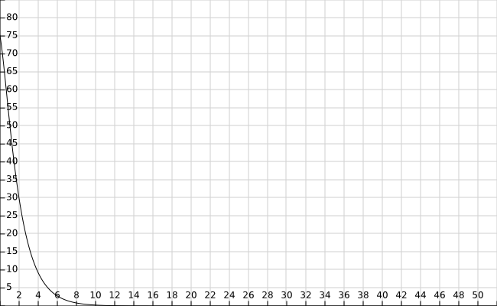

Velocidad del cooler:

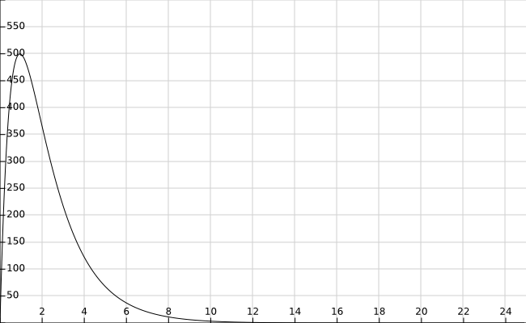

Se observa que, cuando el tiempo tiende a infinito, las variables x1 y x2 tienden a 0. Por lo tanto, podemos afirmar que el sistema es estable.

## Caso especial

Según la solución anterior, ahora se considera , es decir, el procesador con la temperatura crítica de 80 ºC y el cooler funcionando a 600 RPM.

Agrupando términos:

Nos da como resultado:

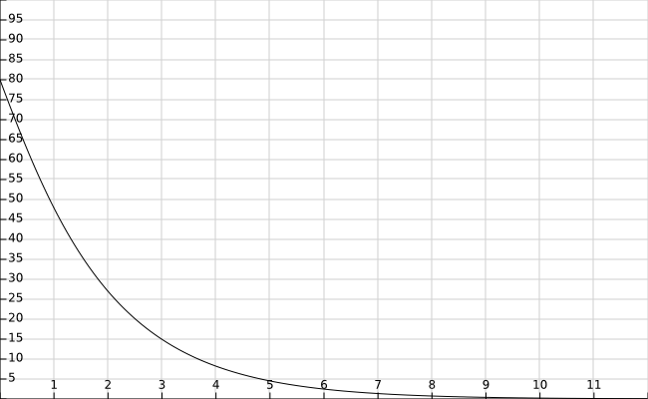

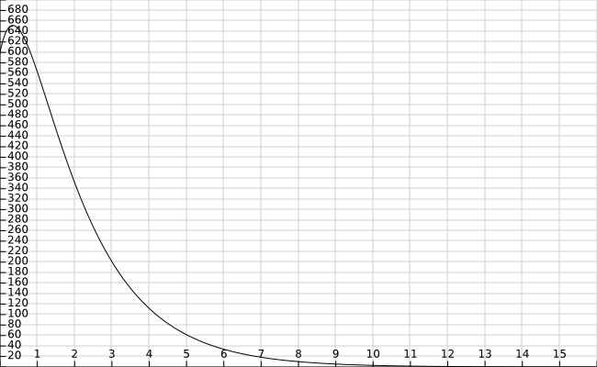

Como se esperaba, el cooler aumentó sus revoluciones hasta un máximo para luego comenzar a disminuir. La temperatura disminuye drásticamente.

# Plano de Fase

Partiendo de las ecuaciones obtenidas al encontrar la solución al sistema con condiciones iniciales :

Graficamos el Plano de Fase.

|  |  |  |
| --- | --- | --- |
| **t** | **x1(t) [ºC]** | **X2(t) [RPM]** |
| 0 | 75 | 0 |
| 0.2 | 71.25 | 238.82 |
| 0.5 | 64.02 | 427.33 |
| 1 | 51.05 | 499.22 |
| 2 | 29.82 | 365.17 |
| 3 | 16.70 | 217.07 |
| 4 | 9.22 | 122.18 |
| … |  |  |
| 10 | 0.25 | 3.38 |
| … |  |  |
| 15 | 0.01 | 0.17 |
| … |  |  |
| ∞ | 0 | 0 |

Aproximada al segundo, las RPM llegan a un pico máximo de casi 500 RPM.

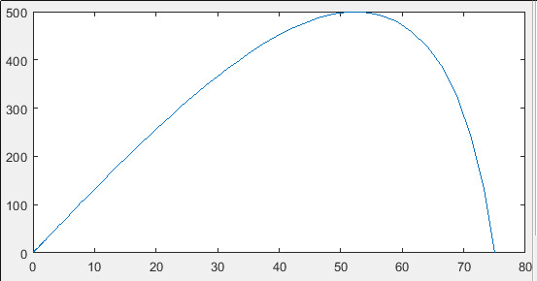

El eje horizontal representa el comportamiento de la variable x1 y el eje vertical, la variable x2. El punto de equilibrio es (0, 0).

Tanto x1 como x2 tienden a 0 mientras el tiempo tiende a infinito. Es decir, converge en el origen, en el punto de equilibrio. Así, se puede corroborar que el sistema es estable.

Comparándolo con el gráfico anterior de las soluciones de x1(t) y x2(t) se llega a la misma conclusión, ya que los valores de x1 y x2 tienden a 0 cuando t tiende a infinito.

Para este cálculo también se consideró la ecuación homogénea x’ = Ax, sin considerar la entrada u(t), por cuestiones de análisis.

# Autovalores

Por autovalores también comprobar que el sistema es estable.

Cuyos autovalores son .

Ambos son negativos, y así determinamos que el sistema es estable, ya que cuando el tiempo tiende a infinito x1 y x2 se anulan.

Estos autovalores, a su vez, son las raíces de la función de transferencia, así que en cuanto a la estabilidad absoluta también podemos decir que, al tener únicamente parte real y esta ser negativa en ambos casos, da lugar a términos decrecientes en el tiempo, que tienden a desaparecer. Cuanto más negativa sea esta parte real, más rápidamente decrece la exponencial, como se aprecia en la solución del sistema por Laplace.

A continuación se muestra la posición de estas raíces en el plano s.

# Diagrama de las raíces

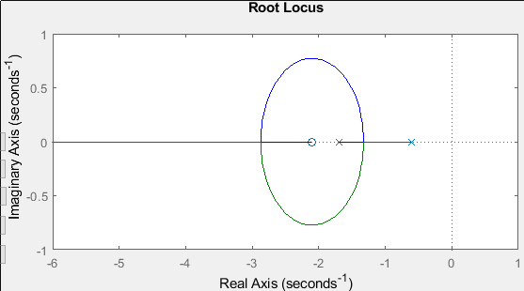

Además, en el diagrama que indica el lugar de las raíces (polos y ceros) vemos que tanto los polos (-1.7; -0.6) y el cero (-2.1) se encuentran en el semiplano izquierdo. Lo que confirma lo que ya hemos determinado: el sistema es estable.

# Error en estado estacionario

## Para función escalón unitario

Para la entrada escalón unitario: U(s) = 1/s.

Al introducir al sistema la entrada escalón unitario, y al ser este de Tipo 0, el error en estado estacionario para esta función es 0.49.

En el programa de Matlab se evalúan mejor estos errores y el comportamiento del sistema al ser recibir una entrada de escalón unitario.

## Para función rampa unitaria

La entrada será U(s) = 1/s^2. El sistema es de Tipo 0, por lo que Kv será 0 y el error en estado estacionario será ∞.

## Para parábola unitaria

La entrada será U(s) = 1/s^3. Al igual que el caso anterior, por ser de Tipo 0, Ka será 0 y el error en estado estacionario, debido a esta entrada, será ∞.

# Estabilidad según Routh Hurwitz

Utilizamos la función característica de la función de transferencia G(s), su denominador. Todos los coeficientes del polinomio son mayores a 0. Podemos evaluar, según este criterio, que:

Y así, al no haber cambios de signos en la primera columna, no hay polos con parte real positiva, por lo que el sistema, según este criterio, es estable.

# Nyquist

A partir de una trayectoria cerrada de Nyquist, en sentido horario, que no encierra ningún polo ni cero de la función en lazo abierto, se generó el siguiente diagrama de Nyquist:

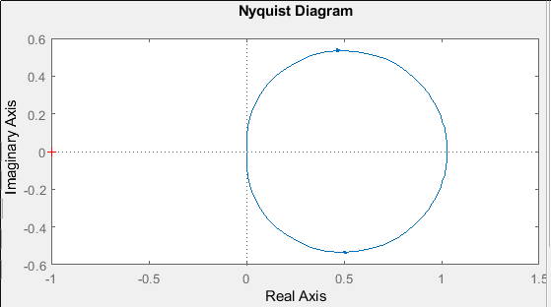

En forma general, podemos analizar el diagrama de Nyquist para obtener una conclusión para el sistema de lazo cerrado:

Sin embargo:

Y el diagrama anterior, nos demuestra que el punto -1+0j no está rodeado, por lo que N = 0. A su vez, la trayectoria de Nyquist que sirve de partida para la imagen anterior no encierra ningún polo ni cero de la función enlazo abierto. Por esto:

El sistema en lazo cerrado no tiene polos en el semiplano derecho, lo que nos dice que este será estable.

## Comprobación

Representando la función de transferencia en lazo cerrado, con realimentación unitaria:

Como se ve, el denominador presenta dos raíces complejas conjugadas, sin embargo, la parte real es negativa, por lo que se encuentran en el semiplano izquierdo. Así, concluimos que es estable.

# Controlabilidad y Observabilidad

Recordando las matrices de nuestro sistema:

## Controlabilidad

Dada la matriz de controlabilidad anterior, se concluye que el sistema es de estado completamente controlable en t = t0. Lo que se traduce en que se puede transferir de cualquier estado incial a cualquier otro estado finito al construir una señal de control en un intervalo de tiempo finito t0 <= t <= t1.

## Observabilidad

Según esa matriz de observabilidad, el sistema es de estado completamente observable. Se puede determinar el estado x(t) a partir de la medición de y(t) durante un intervalo finito de tiempo t0 <= t <= t1.

Si nos remitimos al Teorema de Dualidad, también, podemos decir que el sistema es tanto controlable como observable en su representación en la forma canónica controlable y en la forma canónica observable.

# Pplane

Se evalúa una vez más la estabilidad utilizando pplane8 de Matlab. Se ingresa como la representación por variables de estados:

Y se obtiene como representación de campo vectorial:

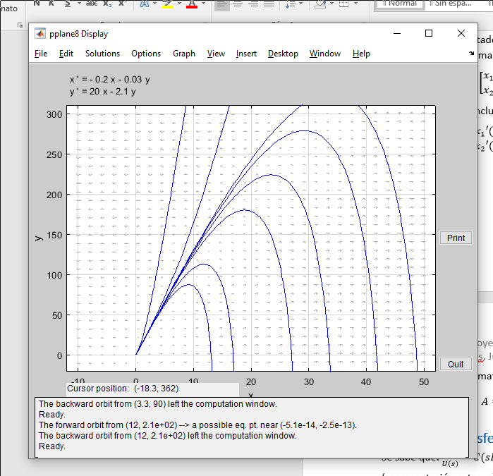

Como se observa, cada línea representa un plano de fase con valores iniciales de x e y (temperatura y velocidad de cooler). Cada línea converge al origen, por lo que nuevamente podemos afirmar que el sistema es estable en todos los casos.

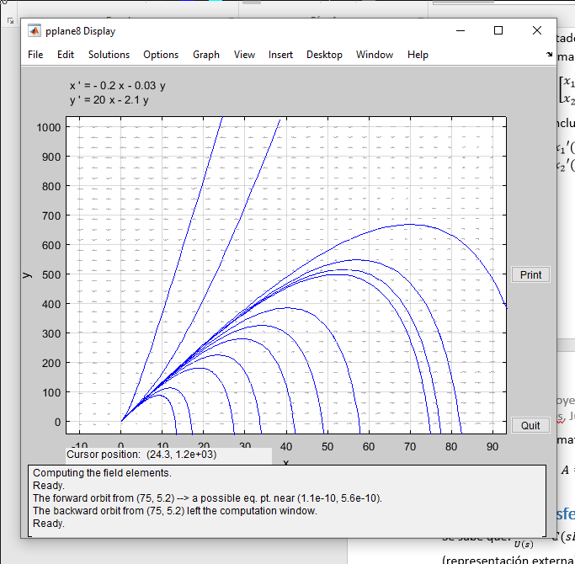

A mayor escala podemos observar el caso particular ya evaluado anteriormente al realizar el plano de fase: con temperatura inicial de 75 ºC, la velocidad del cooler llega a un máximo de 500 RPM y luego ambos valores convergen al origen (0, 0).

Matlab

Todo el desarrollo anterior se ha llevado a cabo gracias a Matlab y a GUIDE (módulo para construir interfaces gráficas). Adjunto a este informe se encuentra un programa completo para analizar el comportamiento del sistema al variar parámetros, así como conclusiones de estabilidad, controlabilidad, observabilidad, errores y soluciones del sistema con condiciones iniciales.

